Evidencias de Prueba Sauce Demo

pantalla inicio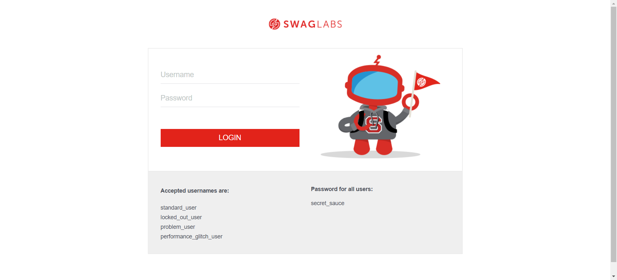

Pantalla Productos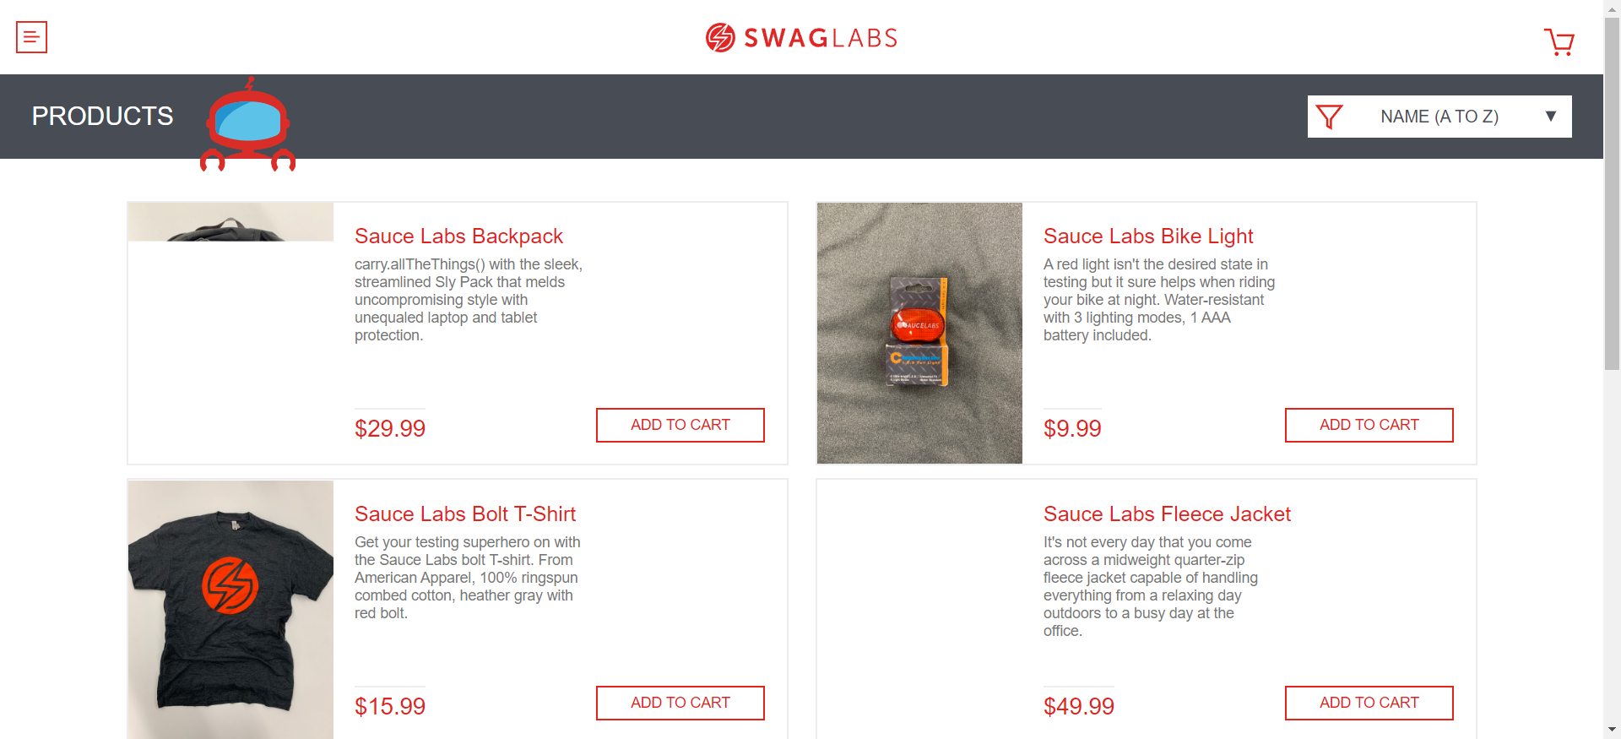

Luego de hacer click en continuar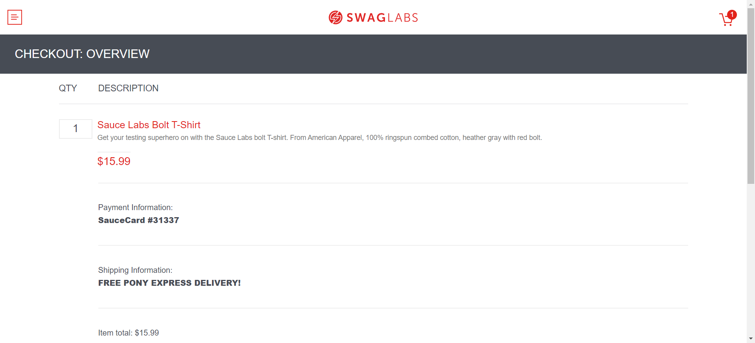

Luego de hacer click en finalizar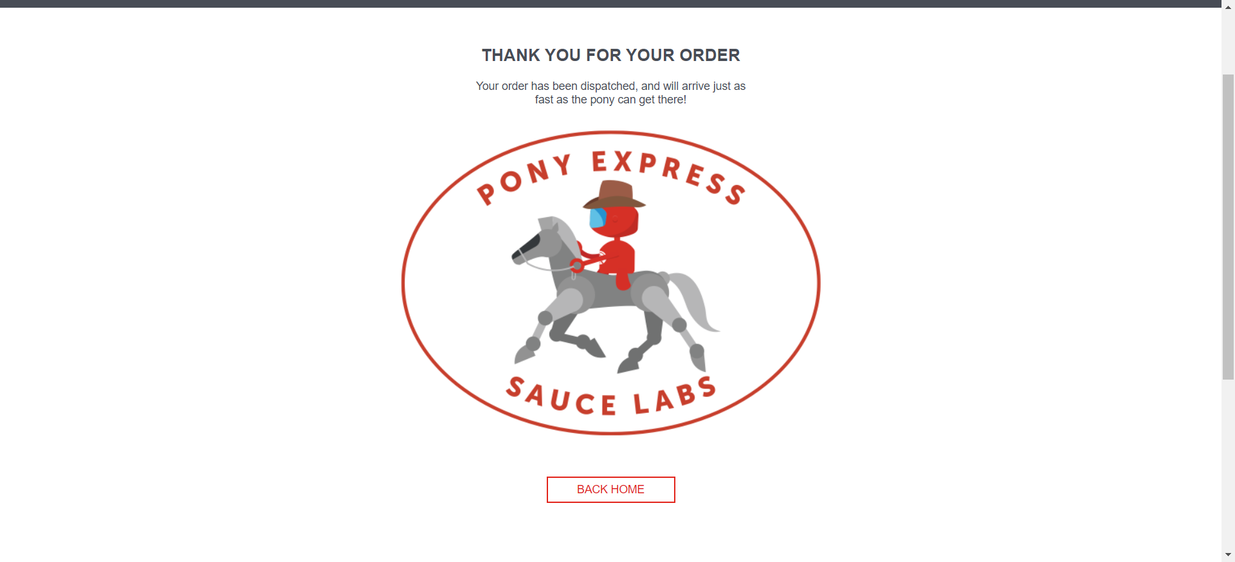

Evidencias de Prueba Sauce Demo

pantalla inicio

Pantalla Productos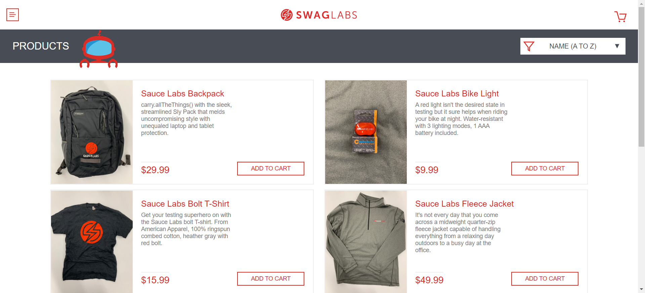

Luego de hacer click en continuar

Luego de hacer click en finalizar

Evidencias de Prueba Sauce Demo

pantalla inicio

Pantalla Productos

Luego de hacer click en continuar

Luego de hacer click en finalizar

Evidencias de Prueba Sauce Demo